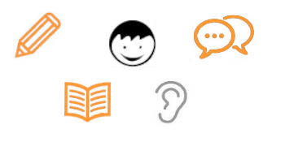Die Haut – unser grösstes Sinnesorgan

|  |  |
| --- | --- |
| Unterrichtsfach | Natur und Technik |
| Schulstufe (Zyklus) | 3. Zyklus |
| Thematischer / Inhaltlicher Rahmen | Die Haut wird als grösstes menschliches Organ im Zusammenhang mit dem Basiskonzept Steuerung und Regelung oder dem Basiskonzept Bau und Funktion thematisiert. Die vielfältigen Aufgaben der Haut als Sinnesorgan, Schutzhülle und in der Regulation der Körpertemperatur werden erkannt und eine kleine Forschungsfrage mit einem Experiment dazu überprüft und bearbeitet. |
| Sprachhandlung(en) | |  |  | | --- | --- | |  | Sich informieren, Informationen aus Texten erschliessen | | Fragen zusammen klären | notieren | |
| Fachliche Lernziele in Bezug auf die Sprachhandlung | Die SuS können die Information über Aufbau und Funktion der Haut aus einem Text erschliessen und verstehen. |
| Umsetzung im Unterricht | Die SuS erschliessen sich mit dem Lesen eines Fachtextes das Wissen über Aufbau und Funktion der Haut als Sinnesorgan und Schutzhülle.  Sie gewinnen dabei die Basis, um die Resultate der darauffolgenden Experimente zu interpretieren. Fachbegriffe und Inhalte werden auf einer digitalen Leinwand zusammengetragen. Mit einem gemeinsamen Concept-map wird das Verstehen der Fachbegriffe und der inhaltlichen Aspekte des Themas gefördert. Unter dem Handlungsaspekt „die Welt erschliessen“ stehen in dieser Unterrichtssequenz die Denk-, Arbeits- und Handlungsweise „sich informieren“ im Vordergrund. Dies bietet Möglichkeiten zum Aufbauen von Sprachhandlungskompetenzen im Bereich Lesen. |
| Sprachhürde(n) | Komplexe Texte verstehen, Fachbegriffe verstehen, Text-Bild-Sprache |
| Sprachliche Strategien / Methoden / Scaffolds | Lesestrategien:  Mit einer Kombination von angeleitetem Lesen in 4 Schritten (gemäss Natech) und den Strukturierungshilfen, die auf einer digitalen Leinwand vorbereitet sind, werden die SuS unterstützt. Mit einem Concept-map wird im Anschluss das Verstehen der fachlichen Inhalte des Gelesenen unterstützt. |
| Material | Lehrmittel Prisma 1: Die Haut (S. 48-49, Band 1)  Natech (Toolbox), TB 23, S. 50 |
| Spezielles / Bemerkungen | Sowohl in Prisma als auch in Natech gibt es Hilfestellungen zum Erschliessen von Texten. Eine Schwierigkeit ist, dass diese Methoden oft zu einer Ermüdung von SuS führen, die Schwierigkeiten haben, sich längere Zeit und wiederholt mit einem Text zu befassen oder wenig am Thema interessiert sind. Sollen sie sich mehrfach und in verschiedenen Schritten dem Text annehmen, scheint das Interesse oft noch schneller verloren zu gehen. Dem kann Rechnung getragen werden, indem z.B. zusätzlich oder alternativ mit einer App gearbeitet wird, um das Verstehen zu kontrollieren und zusätzlich Spannung und einen Spiel- oder Wettbewerbscharakter einzubauen <https://learningapps.org/>. |

Melanie Thönen, Fachexpertin NT/NMG, PZ.BS, November 2020

Inhalt

Kommentar für Lehrpersonen 3

Text lesen und verstehen 3

Hinweise zur Unterrichtsplanung 4

Bezug zum LP 21 4

Haut – Aufbau und Funktion: Unterrichtsablauf 6

Arbeitsblätter 10

Arbeitsblatt 1: Mit Fingerspitzengefühl – Ist das Empfindungsvermögen der Haut überall gleich? 10

Arbeitsblatt 2: „Verbrenn dir nicht die Finger“ – Kannst du auf der Haut kalt und warm unterscheiden? 12

Anhang 1: Figur «Berührung im Hirn» 14

Anhang 2: Concept map «Haut» 15

Anhang 3: Die Haut – Die Haut unser grösstes Organ (digitale Leinwand) 16

# Kommentar für Lehrpersonen

## Text lesen und verstehen

|  |  |
| --- | --- |
| Was Texte  schwierig  macht | * Komplizierter sprachlicher Ausdruck (z.B. viele fachbezogene Wörter, verschachtelte Sätze, Verwendung von Synonymen) * Unübersichtliche Strukturierung (z.B. Vermengung von Wichtigem und Unwichtigem) * Zu weitschweifige, knappe oder unanschauliche Ausführungen (z.B. hohe Informationsdichte, keine oder abstrakte Abbildungen). |

Eine Analyse des Textes auf der Wort-, Satz- und Textebene hilft zu erkennen, wie viele und welche Stolpersteine im Text vorliegen. Folgende Checkpunkte helfen dabei:

|  |  |
| --- | --- |
| Wortebene | * Fachbezogene und komplexe Begriffe * Entbehrliche Begriffe * Unbekannte, schwer zu lesende Begriffe oder solche, die aus der Alltagssprache in einem anderen Zusammenhang bekannt sind * Synonyme und bedeutungsüberlappende Begriffe * Durch Zeilenumbrüche getrennte Begriffe |

|  |  |
| --- | --- |
| Satzebene | * Lange und verschachtelte Sätze * Satzinvertierungen (Sätze beginnen nicht mit dem Subjekt sondern beispielsweise mit “Dann...”, “Direkt hinter...”, “Anders als bei...” * Zu variantenreiche fachsprachliche Wendungen (z.B. die Erregungsweiterleitung erfolgt..., der Nervenimpuls wird weitergeleitet..., die Erregung breitet sich aus...) |

|  |  |
| --- | --- |
| Textebene | * Fehlende Kohärenz innerhalb der Textabschnitte: Begriffliche Wechsel (z.B. Erregung, Nervenimpuls, Signal), Fehlende Informationen und Verbindungen für nicht fachkundige Leser (z.B. das durch einen spitzen Gegenstand ausgelöste Schmerzsignal gelangt ins Gehirn). * Fehlende Strukturierung |

Adaptiert aus: *Stolpersteine aufgedeckt: Text.* Unterricht Physik, Heft 165/166 Sprachsensibel Physik unterrichten. Friedrich Verlag GmbH (2018)

## Hinweise zur Unterrichtsplanung

|  |  |
| --- | --- |
| Ablauf | Nach der Erfassung des Vorwissens mit einem ABC-Brainstorming (<https://akademie-fuer-lernmethoden.de/lernmethoden/birkenbihls-lieblinge/abc-methode/>) und der Anknüpfung an Alltagserfahrungen werden die SuS mit einem Fachtext zum Aufbau und der Funktion der Haut in das Thema eingeführt.  Der Text wird mit einer erweiterten Form der 4-Schritte-Methode aus dem Natech-Lehrmittel (TB 23, S. 50) bearbeitet. Am Schluss entsteht im Leseprozess eine digitale Leinwand (Anhang 3) mit den vier Überschriften des Textes als Titel der einzelnen Spalten. Darunter werden die wichtigsten Informationen festgehalten und die Fachbegriffe zum Thema in einer separaten Spalte erfasst. In einer weiteren Spalte können die SuS auch festhalten, was sie nicht verstehen und welche offenen Fragen sie noch haben. Die Fachbegriffe und den Inhalt der Textseiten werden die SuS im Nachgang weiterverwenden, um ein Concept-map zu erstellen. |

|  |  |
| --- | --- |
| Umgang mit Heterogenität | Der Heterogenität kann man gerecht werden, indem man den in Prisma vorgeschlagenen Ideen folgt: dies heisst, es lesen nicht alle SuS alle Textabschnitte. Der Abschnitt 1 wird von schwächeren SuS weggelassen. Sie fangen mit Abschnitt 2 und 3 an. Der vierte ist wiederum freiwillig. Die digitale Leinwand kann zudem für schwächere SuS bereits mit den Titeln, Fachbegriffen oder Inhalten etc. vorbereitet sein. Das Concept-map ist je nach Anzahl der verwendeten Begriffe einfacher oder schwieriger zu gestalten. Es könnten auch einzelne Teile vorgegeben werden. |

## Bezug zum LP 21

|  |  |
| --- | --- |
| Zyklus 3 | Die Haut bietet sich gut an, um das Konzept Steuerung und Regelung zu bearbeiten und in das Thema Sinne einzusteigen. Die Haut wird im Lehrplan jedoch im Zusammenhang mit Stoffwechselvorgängen konkret als verbindlicher Inhalt definiert.  *NT 7.2.a Die SuS…*  *…können die Organe als Komponenten eines Systems erkennen, das die vier zentralen Stoffwechselvorgänge Aufnahme, Transport, Umwandlung und Abgabe umschliesst. ​Aufnahme: Lunge, Verdauungsorgane; Transport: Blut, Blutkreislauf, Herz; Umwandlung: Leber, Fettgewebe, Knochen, Muskeln, Hirn; Abgabe: Niere, Lunge Verdauungsorgane, Haut*  *NT 6.1.b Die SuS…*  *…können beobachten, beschreiben und dokumentieren, wie ein bestimmter Reiz eine entsprechende Reaktion auslöst (z.B. Stimme und Körpergeruch führen zu Zuneigung oder Abneigung).*  *NT 6.1.c*  *…können Reiz und Reaktion in das Zusammenspiel von Sinnesorgan, Nerven, Gehirn und Muskeln bzw. Drüsen einordnen. ​Reflex, unbewusste Reaktion, bewusste Reaktion*  Der Aufbau der Unterrichtseinheit erlaubt es auch, mit den vorgegebenen Experimenten den Experimentierzyklus kennenzulernen. Mit den Experimenten können die SuS die einzelnen Schritte entlang des Experimentierzyklus durchlaufen: Fragen stellen - Vermutungen sammeln – Experimente planen – Experimente durchführen – Experimente auswerten – Ergebnisse diskutieren – über Ergebnisse nachdenken (-> Experimentierzyklus gemäss Prisma). Es ist somit eine Einstiegsmöglichkeit zu Beginn des 7. Schuljahrs. Hier muss aber das Niveau bei der Textbearbeitung entsprechend angepasst werden.  *NT 1.1.a Die SUS…*  *… können beschreiben, wie naturwissenschaftliche Erkenntnisse gewonnen werden (z.B. Was ist eine Beobachtung? Was ist eine naturwissenschaftliche Frage? Was ist eine Hypothese? Was ist ein Experiment? Welche Rolle spielen die Untersuchungsbedingungen?). ​Naturwissenschaftliche Beobachtung* |

|  |  |
| --- | --- |
| Zyklus 2 | Auch im Zyklus 2 ist im Kompetenzbereich “NMG 1 Identität, Körper, Gesundheit - sich kennen und sich Sorge tragen” unter 1.4.d der Bau und die Funktion der Haut wiederum als verbindlicher Inhalt definiert. Es bietet sich also hier ein Anknüpfungspunkt an den Zyklus 2.  *1.4.d Die SuS…*  *können Reaktionen im Körper auf Grund von Bau und Funktion einzelner Organe erkennen und Folgerungen ableiten (z.B. schwitzen, erröten, Schutz gegen Sonnenbrand). ​Bau und Funktion der Haut* |

# Haut – Aufbau und Funktion: Unterrichtsablauf

|  |  |  |  |  |  |
| --- | --- | --- | --- | --- | --- |
| **Sozialform SuS** | **LP-tätigkeit** | **Inhalt / Ablauf** | **Medien und Materialien** | **Sicherung/Produkt** | **Notizen** |
| alle | x | ABC-Brainstorming: welche Begriffe verbinden wir mit der Haut? Was kennen wir im Zusammenhang mit der Haut? | <https://akademie-fuer-lernmethoden.de/lernmethoden/birkenbihls-lieblinge/abc-methode/> | Gemeinsames Dokument bearbeiten | Ziel: Vorwissen aktivieren |
| Einzeln |  | Lesen des Textes «Die Haut»   1. **Text überfliegen: Ein Bild, das Text, ClipArt enthält.     Automatisch generierte Beschreibung**   Der Text wird überflogen und es wird dabei auf die Abbildungen, Legende, Titel und Aufgaben geachtet. Die vier Titel der einzelnen Kapitel auf der Doppelseite werden in einer digitalen Leinwand erfasst.  Die SuS machen sich Gedanken zum Text und erhalten die Aussage  «Die Haut ist unser grösstes Sinnesorgan». Diese gilt es am Schluss der Einheit erklären zu können.   1. **Text bearbeiten:**  * Ein Bild, das Text, ClipArt enthält.    Automatisch generierte BeschreibungBeim Lesen der Abschnitte werden Informationen und Fachbegriffe unter den entsprechenden Titeln auf der digitalen Leinwand festgehalten. In der Spalte Fachbegriffe werden alle fettgedruckten Wörter festgehalten * Die in der Legende zur *Abbildung 1 Aufbau der menschlichen Haut* erwähnten Fachbegriffe sollen in der Abbildung gesucht und der entsprechenden Textstelle zugeordnet werden. * Wenn die Abschnitte bearbeitet sind, wird noch einmal geprüft, ob noch wichtige Informationen fehlen. * Offene Fragen, unklare Textstellen, schwierige Wörter werden in der Rubrik «Offene Fragen» festgehalten. * Im Anschluss werden Notizen zu zweit abgeglichen und versucht, noch offene Fragen, schwierige Wörter gemeinsam zu klären. | Prisma 1 S. 48-49 | Digitale Leinwand  Evtl. Quiz (learningapp)  <https://learningapps.org/home.php> | Auf digitaler Leinwand  Fachbegriffe sammeln  Wichtigsten Inhalt zusammenfassen  Offene Fragen sammeln |
| 2er Gruppen  Allenfalls aufteilen |  | Experimente durchführen und Fragen auf den Arbeitsblättern beantworten.  Versuche: 1 und 2 Berührung und Druck  3 Verteilung der Wärme- und Kältepunkte  4 Weber 3 Schalenversuch | Versuch 1: Lupe Spiegel Wattestäbchen  Versuch 2: Zahnstocher, Messband oder Lineal  Versuch 3: Nadeln, Filzstifte, RG heisses und kaltes Wasser  Versuch 4: Plastikbecher heisses Wasser, Eis, Schalen | AB | Ziel: Frage beantworten und erkennen: …dass die Empfindungen je nach Körperstelle unterschiedlich sind) …dass eine Unterscheidung von kalt und warm möglich ist, dass aber nicht die absolute Temperatur, sondern die Temperaturveränderung gespürt werden kann. |
| Alle |  | Hinweis auf Wahrnehmung Sinneseindrücke, Abbild Gehirn | Bild |  | Weiterleitung des Signals von Sinneszellen an Gehirn - Wahrnehmung erfolgt im Gehirn im Abgleich mit Erfahrungen |
| alle | x | Die Einträge werden gemeinsam geprüft und noch offene Fragen im Plenum geklärt | Digitale Leinwände |  |  |
| Kleine Gruppen oder einzeln |  | 1. **Text verarbeiten**   Alle Fachbegriffe und die Begriffe der *Legende Abbildung 1 Aufbau der menschlichen Haut* werden verwendet, um ein Concept-map zu erstellen.  Ein Bild, das Text, ClipArt enthält.  Automatisch generierte BeschreibungWeitere Begriffe und inhaltliche Angaben werden den beiden Textseiten entnommen. | Cmap tools  Youtube-Film:  <https://www.youtube.com/watch?v=qi0xTTAZYM8> | Concept map | Teile des Concept maps könnten auch in Kleingruppen erarbeitet und am Schluss zu einem Ganzen zusammengefügt werden. |
| alle |  | Allenfalls Abgleich mit den Begriffen, die beim ABC-Brainstorming genannt worden sind und Ergänzung des Concept-maps. |  |  |  |
| 2er Gruppen |  | 1. **Textverständnis prüfen**   Die SuS versuchen als Abschluss zu zweit die Aussage «Die Haut ist unser grösstes Sinnesorgan» zu erklären. |  |  |  |

# Arbeitsblätter

## Arbeitsblatt 1: Mit Fingerspitzengefühl – Ist das Empfindungsvermögen der Haut überall gleich?

Das braucht ihr: Spiegel, Lupe, Wattestäbchen, Zahnstocher

Ist das Empfindungsvermögen der Haut überall gleich? Wie ist deine Vermutung? Was denkst du, wo wir besonders empfindlich sein könnten?

_______________________________________________________________________________________

Versuch 1:  
Untersucht die Haut an den vier Körperstellen: Fingerspitzen, Handaussenfläche, Unterarm und Wange. Arbeitet zu zweit.

1. Erkundet die Haut an den vier Stellen. Nehmt eine Lupe, um die Strukturen der Haut genauer zu erkennen.
2. Streicht mit einem Wattestäbchen über die vier Stellen, um die Empfindlichkeit zu prüfen. Tragt in der Tabelle ein, wie empfindlich die Stelle ist (sehr sensibel - sensibel - wenig sensibel)
3. Gebt an, ob die Stelle behaart ist.

|  |  |  |  |  |
| --- | --- | --- | --- | --- |
|  | **Fingerspitzen** | **Handaussenfläche** | **Unterarm** | **Wange** |
| **Empfindungsvermögen** |  |  |  |  |
| **Behaarung (Ja / nein)** |  |  |  |  |

Versuch 2:  
Untersucht nun, wie zwei Tastreize voneinander unterschieden werden können:

* Eine Person legt ganz entspannt die Hand auf den Tisch.
* Die andere Person drückt leicht zwei Zahnstocher im Abstand von ca. 2cm auf den Handrücken der Versuchsperson.
* Die Versuchsperson meldet, ob sie eine oder zwei Tastreize erkennt, ohne dabei auf die Hand zu schauen.
* Verringere den Abstand der beiden Zahnstocher und halte fest, bei welchem Abstand die beiden Tastreize nicht mehr voneinander unterschieden werden können (es wird nur noch ein Tastreiz erkannt).
* Berühre zum Test zwischendurch nur mit einem Zahnstocher.
* Untersucht die Tastreize auch an Lippen, Rücken, Unterarm und Fingerspitzen.

|  |  |
| --- | --- |
| **Körperstelle** | **Abstand (mm)** |
| Hand |  |
| Lippen |  |
| Rücken |  |
| Unterarm |  |
| Fingerspitzen |  |

Kannst du Zusammenhänge erkennen? Wie interpretierst du die Resultate?

|  |
| --- |
|  |

## Arbeitsblatt 2: **„**Verbrenn dir nicht die Finger“ – Kannst du auf der Haut kalt und warm unterscheiden?

Kannst du auf der Haut kalt und warm unterscheiden? Wie ist deine Vermutung?

____________________________________________________________________________________

Versuch 3:

Das braucht ihr: Nadeln, Filzstifte, RG heisses und kaltes Wasser  
  
Begrenze mit Filzschreiber ein 2x2 cm grosses Quadrat auf dem Handrücken. Betupfe in diesem abgegrenzten Bereich mit der Spitze eines abgekühlten „Nagels“ die Haut. Wenn du neben dem Druck auch deutlich die Kälte fühlen kannst, dann wird der Punkt mit dem blauen Stift markiert. Mache etwa 15 Versuche.  
Danach wird ca. 15x die Haut mit dem erwärmten „Nagel“ betupft. Melde nun jeweils, wenn du deutlich die Wärme fühlst. Markiere diese Punkte rot.

Welche Beobachtungen kannst du machen? Vergleiche die Anzahl Kälte- und Wärmepunkte.

___________________________________________________________________________

Wie interpretierst du deine Resultate?

____________________________________________________________________________

Versuch 4:

Das braucht ihr: Heisses Wasser, lauwarmes Wasser, Eiswasser, 3 Schalen

Bereite die Schalen gemäss dem Bild unten vor.  
Tauche gleichzeitig für 30 bis 60 Sekunden den Zeigefinger der linken Hand (oder die ganze linke Hand) in das kalte Wasser und den Zeigefinger der rechten Hand (oder die ganze Rechte Hand) in das warme Wasser. Halte unmittelbar danach beide Zeigefinger (oder Hände) in das lauwarme Wasser. Markiere in der Tabelle, welche Temperatur (kalt/warm) du fühltest.

|  |  |  |
| --- | --- | --- |
|  | Links | Rechts |
| 1. Eintauchen | kalt / warm | kalt / warm |
| 1. Eintauchen | kalt / warm | kalt / warm |



Notiere deine Beobachtungen:

______________________________________________________________________________________________

______________________________________________________________________________________________

Stimmt das Resultat mit deinen Erwartungen überein?

______________________________________________________________________________________________

Was kannst du aus den Resultaten folgern?

_______________________________________________________________________________________________

# Anhang 1: Figur «Berührung im Hirn»

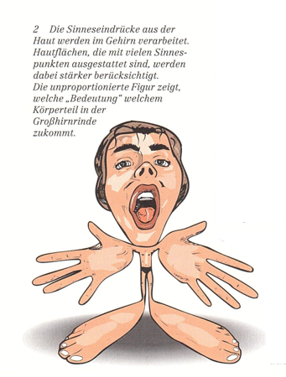

# Anhang 2: Concept map «Haut»

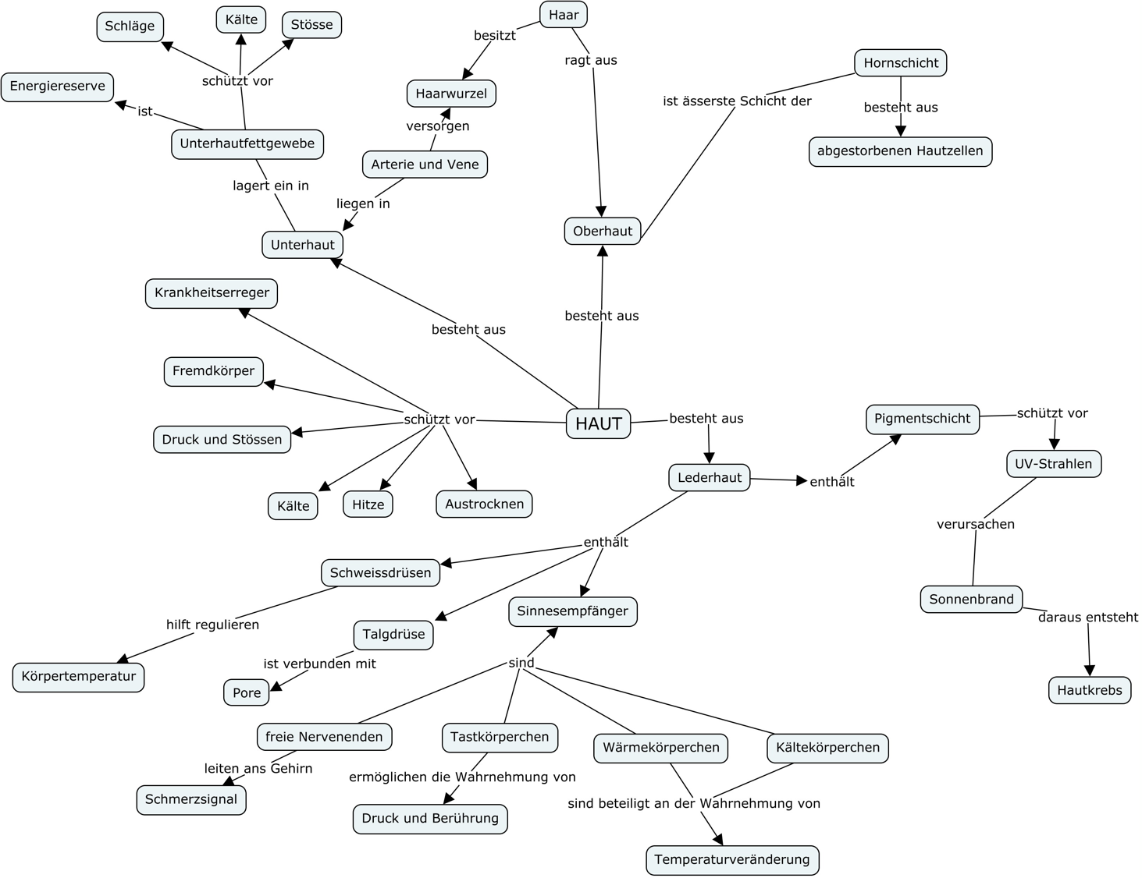

# Anhang 3: Die Haut – Die Haut unser grösstes Organ (Digitale Leinwand)

Ein Bild, das Tisch enthält.
